Памятка по взаимодействию с органами исполнительной власти в условиях связанных с распространением коронавирусной инфекции

- Правительственная комиссия по повышению устойчивости развития российской экономики утвердила перечень отраслей наиболее пострадавших в условиях угрозы распространения коронавирусной инфекции, в рамках транспортной отрасли в данный перечень вошли:

№ п/п | Сфера деятельности | ОКВЭД
Авиаперевозки, аэропортовая деятельность, автоперевозки
1 | Деятельность прочего сухопутного пассажирского транспорта | 49.3
2 | Деятельность автомобильного грузового транспорта и услуги по перевозкам | 49.4
3 | Деятельность пассажирского воздушного транспорта | 51.1
4 | Деятельность грузового воздушного транспорта | 51.21
5 | Деятельность вспомогательная, связанная с воздушным транспортом | 52.23.1
6 | Деятельность аэропортовая | 52.23.11
7 | Обеспечение обслуживания (управления) воздушного движения | 52.23.12
8 | Выполнение авиационных работ | 52.23.13
9 | Деятельность вспомогательная прочая, связанная с воздушным транспортом | 52.23.19

- На сайте Федеральной налоговой службы www.nalog.ru имеется вкладка «КОРОНАВИРУС: рекомендации налогоплательщика» и «Поддержка бизнеса»

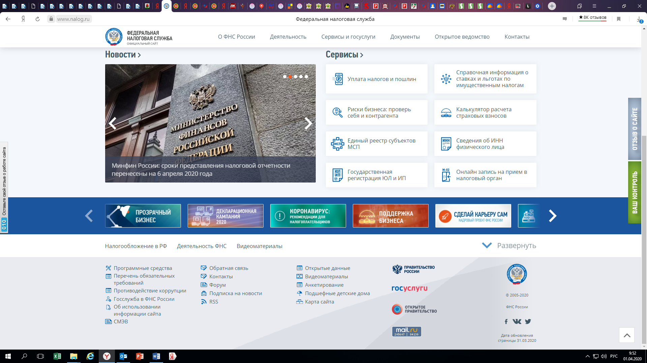

На указанных вкладках вы можете ознакомиться с мерами поддержки налогоплательщиков на время уменьшения деловой и потребительской активности из-за угрозы распространения коронавирусной инфекции, а именно:

1. ПРИОСТАНОВЛЕНИЕ ПРОВЕРОК
До 1 мая 2020 года ФНС России приостанавливает назначение выездных налоговых проверок. Откладываются проверки пользователей онлайн-касс, а также контрольные мероприятия по соблюдению требований валютного законодательства и вопросам госрегулируемых видов деятельности в области азартных игр и лотерей в отношении всех категорий налогоплательщиков, в том числе малого и среднего бизнеса.
Выездные проверки, начатые ранее, также приостановлены. Незавершенные проверки применения ККТ и валютного законодательства, а также незаконченное производство по делам об административных правонарушениях будет осуществляться без непосредственного контакта с налогоплательщиками - по телекоммуникационным каналам связи, через личный кабинет налогоплательщика, по почте.

2. ПЕРЕНОС СРОКОВ СДАЧИ ОТЧЕТНОСТИ
Срок представления бухгалтерской (финансовой) отчетности за 2019 год переносится с 30 марта на 6 апреля 2020 года. Это связано с тем, что 30 марта совпадает с нерабочим днем, установленным Указом Президента Российской Федерации от 25 марта 2020 г. № 206.

3. ПРИОСТАНОВЛЕНИЕ МЕР ВЗЫСКАНИЯ
Применение мер взыскания приостанавливается до 1 мая 2020 года:
- для налогоплательщиков, сведения о которых внесены в единый реестр субъектов малого и среднего предпринимательства;
- для налогоплательщиков, относящихся к отраслям туризма и авиаперевозок;
- для субъектов предпринимательства, работающих в сферах физической культуры, спорта, искусства, культуры и кинематографии.
- иные отрасли, наиболее пострадавшие в условиях ухудшения ситуации в связи с распространением новой коронавирусной инфекции, для оказания первоочередной адресной поддержки. Перечень таких отраслей утвержден Правительственной комиссией по повышению устойчивости развития российской экономики.
Для субъектов МСП также откладывается принятие решений о приостановлении операций по их счетам для обеспечения взыскания задолженности.
Указанные меры Налоговая служба применит самостоятельно. Налогоплательщикам не требуется дополнительно подавать заявления.
Списки компаний и коды основного вида экономической деятельности для предоставления отсрочки взыскания Налоговой службе предоставляют уполномоченные министерства и ведомства. Со списками организаций и с ответами на актуальные вопросы налогоплательщиков можно ознакомиться в специальной рубрике раздела «Задолженность» на сайте ФНС России.
Меры взыскания приостанавливаются с 25 марта 2020 года. Решения, принятые ранее, отозваны не будут. Суммы задолженности, которые взысканы до этой даты относятся к периодам 2019 года.
Отсрочки или рассрочки платежей после 1 мая будут предоставляться в соответствии с поручениями Президента Российской Федерации и Правительства Российской Федерации, направленными на поддержку предприятий малого и среднего бизнеса, микропредприятий и компаний, которые работают в пострадавших отраслях.

4. УРЕГУЛИРОВАНИЕ И ОТСРОЧКА БАНКРОТСТВА
Во исполнение поручения Правительства Российской Федерации ФНС России с 16 марта полностью приостановила подачу заявлений о банкротстве до реализации поручений Президента Российской Федерации и Правительства Российской Федерации о введении моратория на банкротство.

5. ПЕРЕНОС СРОКОВ УПЛАТЫ НАЛОГОВ И СТРАХОВЫХ ВЗНОСОВ
Для организаций и индивидуальных предпринимателей, наиболее пострадавших от распространения коронавирусной инфекции, занятых в указанных сферах по основному виду деятельности, приняты следующие меры первоочередной адресной поддержки:
Переносятся сроки уплаты всех налогов, кроме НДС и НДФЛ:
- на шесть месяцев для компаний и ИП, включенных в реестр МСП
- на три месяца для остальных представителей бизнеса, не включенных в Реестр МСП
Переносятся сроки уплаты страховых взносов для организаций по перечню основных видов экономической деятельности:
- на шесть месяцев для микропредприятий.
Перечень отраслей утвержден Правительственной комиссией по повышению устойчивости развития российской экономики

6. ПЕРЕНОС СРОКОВ ПРЕДСТАВЛЕНИЯ ДЕКЛАРАЦИИ ПО НАЛОГУ НА ИМУЩЕСТВО
В связи с Указом Президента Российской Федерации от 25.03.2020 г. №206 о нерабочих днях с 30 марта по 3 апреля 2020 года, срок представления декларации по налогу на имущество организаций за 2019 год продлен до 6 апреля. Государственная Дума наделила Правительство Российской Федерации полномочиями по дополнительному продлению этого срока.

